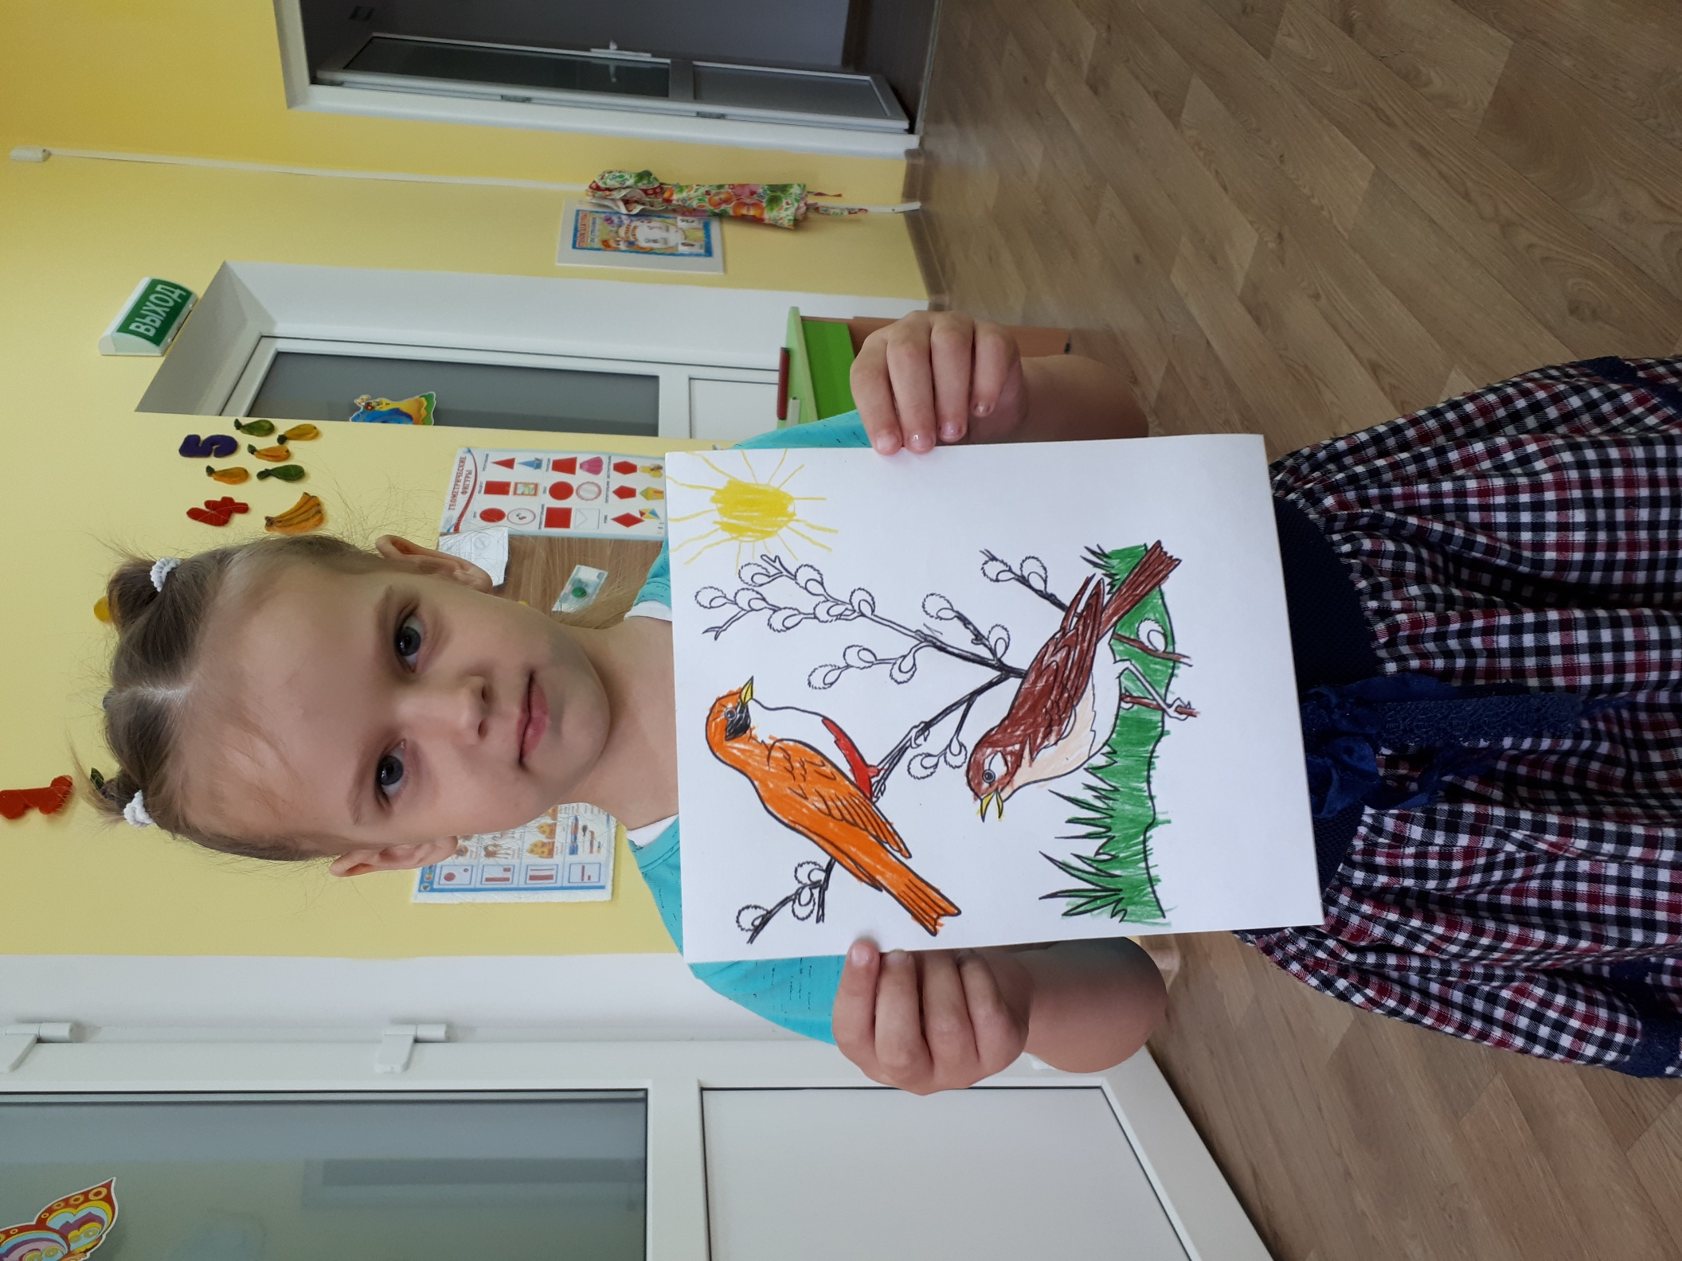

**РИСОВАНИЕ «ВЕСЕННИЕ ТРЕЛИ»**

**СОВМЕСТНОЕ ТВОРЧЕСТВО ДЕТЕЙ И РОДИТЕЛЕЙ**

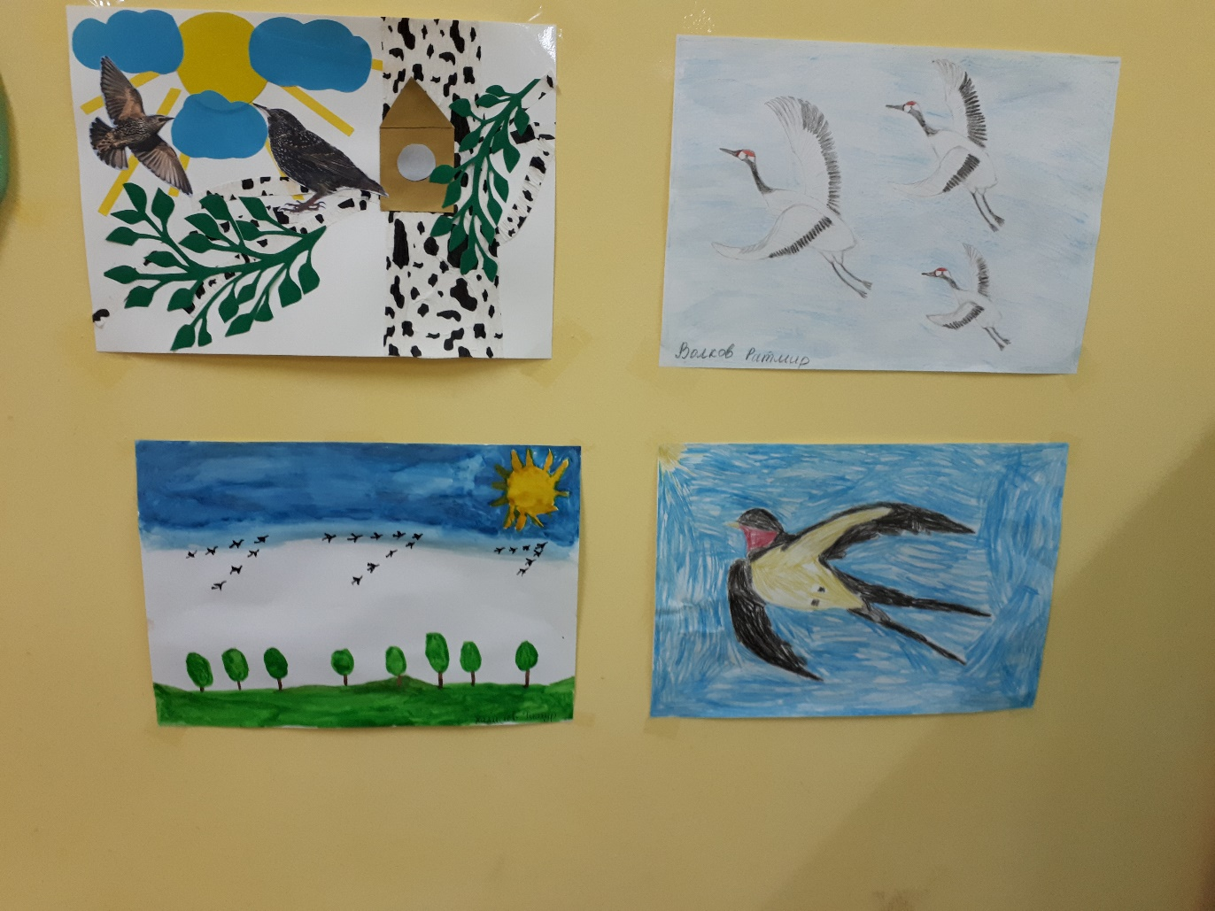

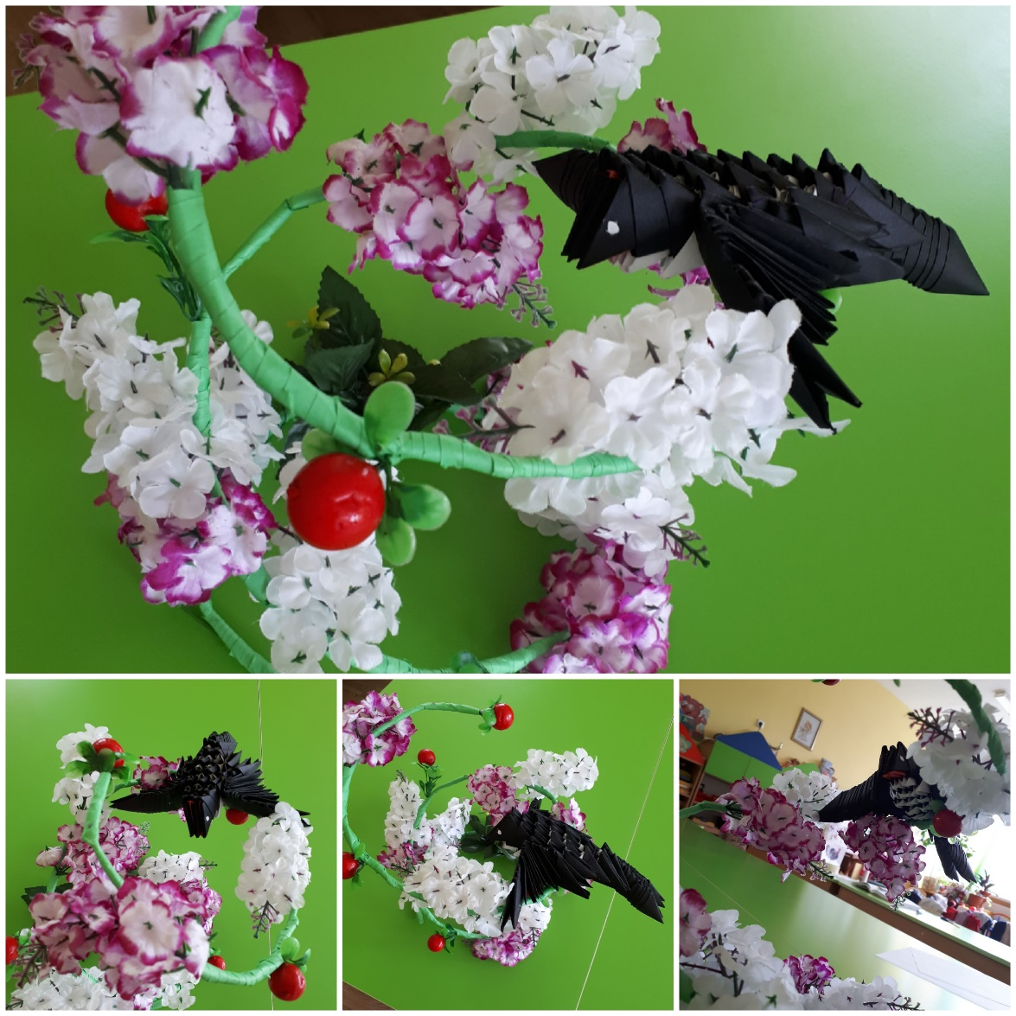

**ЛЕПКА «ДЯТЕЛ»**

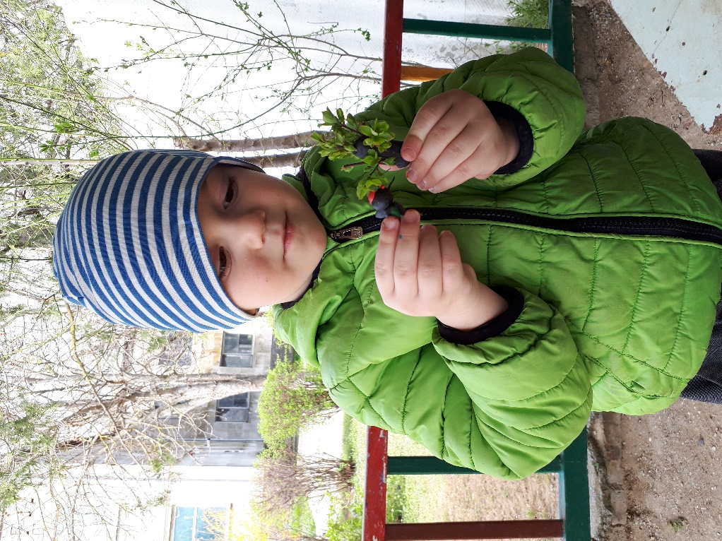

**ЗАНИМАТЕЛЬНЫЙ ЛЕПБУК «ПТИЦЫ»**

